亲爱的家长，您好：

今天课堂我们发回了上周考试的试卷，本次考试在教室现场答卷16人，其中90分以上1人，80分以上7人，70分以上4人。另有二位同学在家补考完成。课堂上我们讲解了选择填空，选择题，和阅读理解的部分。也告诉了孩子们如果订正考卷的话可以拿回一半的分数，我会把听写部分的正确答案附在后面。

今天因为没有听写和词汇认读，所以我们没有队长。下周我们将恢复正常的队长制度，今天新抽出来的队长是江家乐，以及之前遗留的队长如熠，请队长做好准备。

今天我们学习了新课《月亮姑娘做衣裳》，介绍了拟人的修辞手法，把月亮比作姑娘。通过老裁缝几次重新给月亮姑娘做衣服，从中理解了并不是老裁缝人老眼花量错尺寸，而是因为月亮姑娘的身材一直在变化中，所以才没能做成衣服。也复习了农历，中秋节，月圆月缺等知识。

今天也通知了同学们，我们将在3月25日举行识字比赛，范围是第一课到《放风筝》这一课的所有词汇（课文后面，平时课堂上认读PK的部分），大家可以从现在开始准备起来。比赛形式是PPT自动播放词汇，学生看到后大声朗读出来，相同词汇量相同时间，看谁正确完成的词汇更多。要求平翘舌音声调都要准确。我会在春假前那周给同学们展示一个样品。

以下是考试听写部分及今天的回家作业

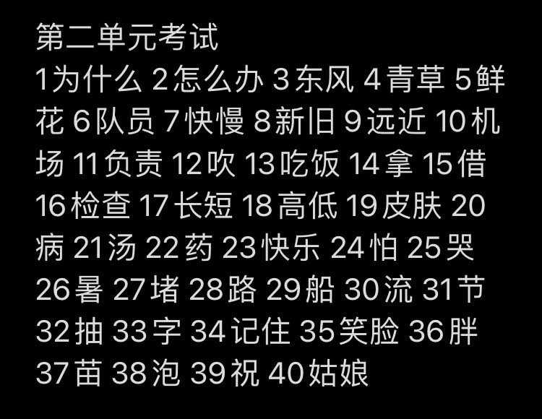

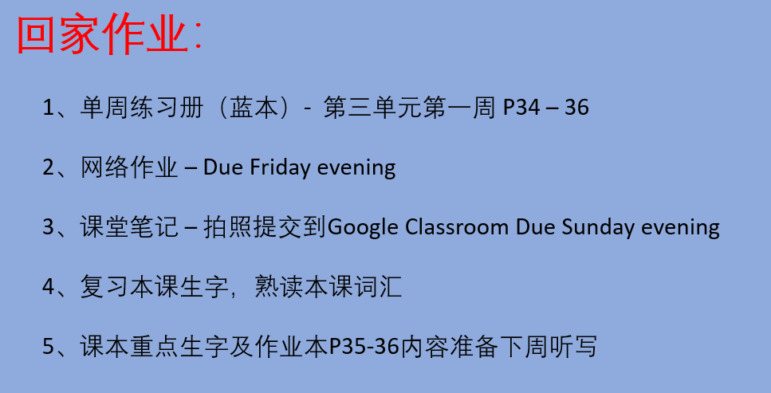

本学年马立平网络教室code – KMGJ0

本学年Google Classroom code – w7qkvzd

请家长们帮助学生加入，谢谢您的支持与配合。如有任何问题，请随时在班级群、微信私信或邮件与我联络。

谢谢！